Природа – это единственная
книга с великим содержанием
на каждом листе.
Гёте Иоганн Вольфганг

Дети пятого года жизни могут прослеживать некоторые причинно-следственные зависимости, их интересуют структура и свойства различных объектов.

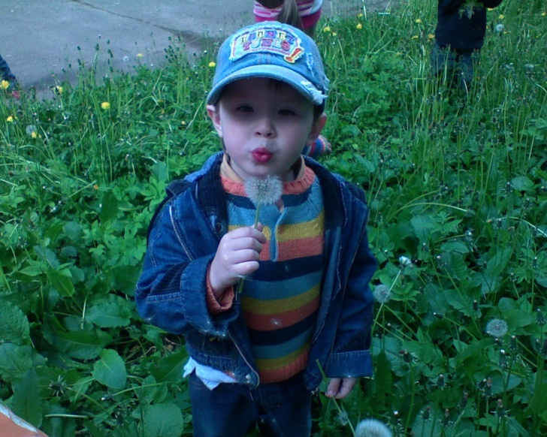

В средней группе продолжается и углубляется знакомство с частями суток, временами года; изменениями во времени, происходящими с людьми, в неживой природе, растениями и животными, обогащаются представления о живой природе, устанавливают взаимосвязь между явлениями живой и неживой природы.

Уделяется больше времени:
- анализу разных объектов (вода, снег, воздух).
- поиску и нахождению причину того или иного явления (смена времен года, листопад, снег).
- рассматривают рост и развитие живых организмов (растения)

Задачи:
- развития познавательных способностей
- развитие творческих способностей через овладение действием замещения (придумывание условных обозначений явлениям и объектам природы).
- построение и использование простейших пространственно-временных моделей (части суток, времена года).
Знакомство с природой происходит как в ходе наблюдений за сезонными изменениями и погодой на прогулке, пешей экскурсии; при экспериментировании; в беседах; дидактических играх; в рассматривании иллюстраций; в чтении литературных произведений; в слушании музыкальных произведений.
Дети делают выводы из результатов наблюдений о причинах того или иного явления.
Аспекты ознакомление с природой
воспитательный
образовательный

Воспитательный аспект развивает:
- умения видеть красоту окружающей природы,
- чувства любви к ней
- бережного отношения ко всему живому.
Образовательный аспект обогащает:
- детские представления о мире природы
- развивает способности выделять в самых общих чертах основные закономерности природных явлений.
В процессе познания у ребенка вырабатывается способность творчески мыслить, желание приобретать новые знания о природе.

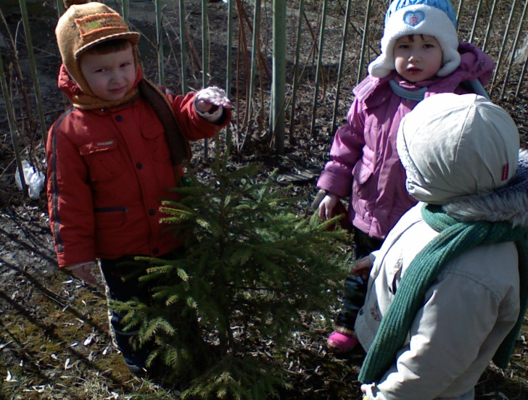

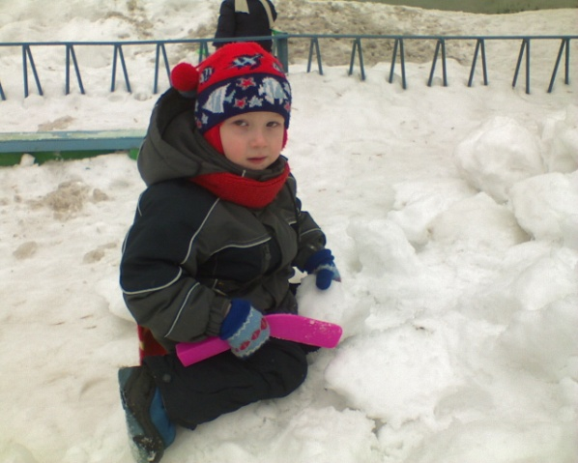

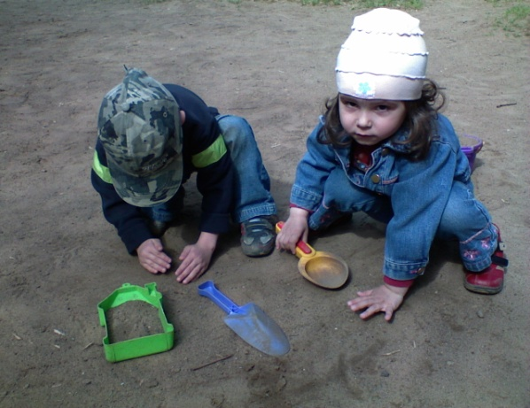

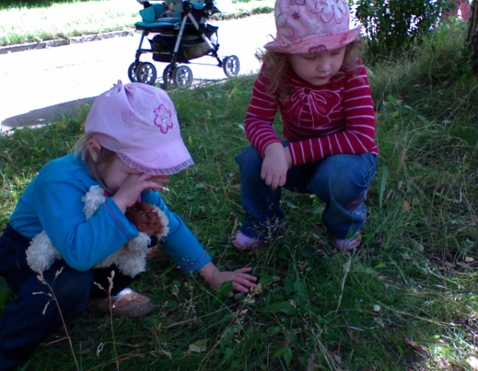
Наблюдайте!
Изучайте!
Читайте!
Экспериментируйте!

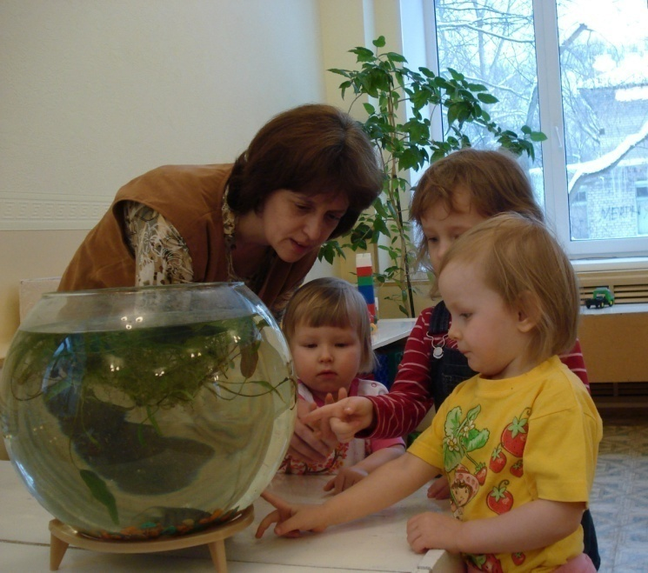

Обращайтесь за профессиональной помощью к нам.
Мы рады с вами сотрудничать.
«»

